Приложение

Аналитическая справка
по результатам мониторинга готовности муниципальных систем образования к введению учебных предметов «Основы безопасности и защиты Родины» и «Труд (технология)» в общеобразовательных организациях, расположенных на территории Омской области в 2024/2025 учебном году

Общие подходы к проведению мониторинга готовности муниципальных систем образования к введению учебных предметов «Основы безопасности и защиты Родины» и «Труд (технология)» в общеобразовательных организациях, расположенных на территории Омской области

Мониторинг готовности муниципальных систем образования к введению учебных предметов «Основы безопасности и защиты Родины» (далее − ОБЗР) и «Труд (технология)» в общеобразовательных организациях, расположенных на территории Омской области (далее − ОО), в 2024/2025 учебном году проведен на основании Дорожной карты по введению учебных предметов «Основы безопасности и защиты Родины» и «Труд (технология)» в общеобразовательных организациях, расположенных на территории Омской области в 2024/2025 учебном году, утвержденной заместителем Председателя Правительства Омской области, Министром образования Омской области от 24 апреля 2024 года и в соответствии с нормативными документами:
- Федеральным законом Российской Федерации от 13 декабря 2023 года № 618-ФЗ «О Внесении изменений в Федеральный закон «Об образовании в Российской Федерации»;
- Приказом Министерства просвещения Российской Федерации от 27.12.2023 № 1028 «О внесении изменений в некоторые приказы Министерства образования и науки Российской Федерации и Министерства просвещения Российской Федерации, касающиеся федеральных государственных образовательных стандартов основного общего образования и среднего общего образования»;
- Приказом Министерства просвещения Российской Федерации от 01.02.2024 № 62 «О внесении изменений в некоторые приказы Министерства просвещения Российской Федерации, касающиеся федеральных образовательных программ основного общего образования и среднего общего образования»;
- Приказом Министерства просвещения Российской Федерации от 22.01.2024 № 31 «О внесении изменений в некоторые приказы Министерства просвещения Российской Федерации, касающиеся федеральных образовательных программ начального общего образования и основного общего образования»;
- Приказом Министерства просвещения Российской Федерации от 19.03.2024 №171 «О внесении изменений в некоторые приказы Министерства просвещения Российской Федерации, касающиеся федеральных образовательных программ начального общего образования, основного общего образования и среднего общего образования».
Мониторинг проводится в целях получения объективной информации по готовности ОО к введению учебных предметов «Основы безопасности и защиты Родины» и «Труд (технология)» с 1 сентября 2024 года.
Предметом Мониторинга являются:
- основные образовательные программы основного общего образования (далее − ООП ООО) ОО в части внесения изменений по учебным предметам «ОБЗР» и «Труд (технология)»;
- основные образовательные программы среднего общего образования (далее − ООП СОО) ОО в части внесения изменений по учебному предмету «ОБЗР».
Мониторинг был проведен с 22 мая по 31 мая 2024 года. В исследовании приняли участие органы управления образованием 33 муниципальных районов Омской области.
Для проведения Мониторинга в качестве инструмента использовался «Чек-лист самодиагностики готовности муниципальной системы образования», включающий показатели в соответствии с разделами ООП ООО и СОО:
1) ООП ООО - 7 показателей;
2) ООП СОО - 7 показателей;
Общее количество показателей составило 14.
Репрезентативность выборки по всем группам показателей осуществлялась по принципу генеральной совокупности (в мониторинге участвовали все ОО Омской области и все МСО) реализующие ООП ООО и ООП СОО.
Информация о проведении данного мониторинга была размещена на официальном сайте БОУ ДПО «ИРООО» (http://irooo.ru/) в разделе «Портал регионального мониторинга» (http://monitoring.irooo.ru/). Сбор информации осуществлялся путем заполнения электронных форм, предложенных образовательным организациям - участникам мониторинга в личных кабинетах на портале «Региональный мониторинг» на сайте БОУ ДПО «ИРООО». На портале регионального мониторинга каждый муниципальный район заполнял форму, в которой размещал значения (в единицах, в %) по каждому показателю в соответствии с общими подходами и требованиями к формату сбора информации.
Обработка данных, полученных в ходе мониторингового исследования качества образования, осуществляется с использованием портала «Региональный мониторинг» и автоматизированного программного обеспечения на платформе сайта, работающего под управлением CMS «Joomla» на сайте БОУ ДПО «ИРООО». Муниципальные органы управления образованием имеют доступ через портал к итоговым материалам, которые публикуются не позднее трех месяцев после проведения мониторинга. В итоговых материалах представляются количественные результаты по каждому показателю.
Руководство и координация проведения мониторинговых исследований осуществлялаось БОУ ДПО «ИРООО», в частности методическое, организационно-технологическое и информационное сопровождение мониторинга – специалистами центра мониторинга и оценки качества образования, учебно – методического центра сопровождения инноваций в образовании БОУ ДПО «ИРООО».
По результатам мониторинга проведен анализ полученной информации, которая может быть использована для оценки уровня готовности ОО к введению учебных предметов «Основы безопасности и защиты Родины» и «Труд (технология)» и принятию управленческих решений на уровне муниципальных и региональной систем образования для обеспечения реализации ООП ООО и СОО в соответствии с требованиями действующего законодательства.

ОСНОВНОЕ ОБЩЕЕ ОБРАЗОВАНИЕ
Анализ результатов мониторинга в части внесения изменений по учебным предметам «ОБЗР» и «Труд (технология)»в основные образовательные программы основного общего образования представлен следующими позициями:
- Доля ОО, в которых планируемые результаты освоения обучающимися ООП ООО содержат предметные результаты по учебным предметам «ОБЗР», «Труд (технология)»;
- Доля ОО, в которых система оценки достижения планируемых результатов освоения ООП ООО содержит описание объектов оценки по определению уровня достижения предметных планируемых результатов, определенных в рабочих программах учебных предметов «ОБЗР», «Труд (технология)»;
- Доля ОО, в которых в ООП ООО включены рабочие программы по учебным предметам «ОБЗР», «Труд (технология)»;
- Доля ОО, в которых учебный план ООО содержит наименование предметной области «Основы безопасности и защиты Родины» в соответствии с ФГОС ООО;
- Доля, в которых учебный план ООО содержит учебные предметы «Основы безопасности и защиты Родины», «Труд (технология)»;
- Доля ОО, в которых определено количество часов на изучение учебных предметов «ОБЗР» (не менее 2-х часов на уровень образования /по 1 часу в неделю для 8-9-х классов), «Труд (технология)» не менее 8 часов на уровень образования /по 2 часа в неделю для 5-7-х классов, по 1 часу в неделю для 8-9-х классов);
- Доля ОО, в которых характеристика условий реализации ООП ООО содержит описание условий для реализации учебных предметов «Основы безопасности и защиты Родины», «Труд (технология)» в соответствии с ФГОС ООО.
Источником данных для расчета показателей являются сведения, сбор которых осуществляется на муниципальном уровне.
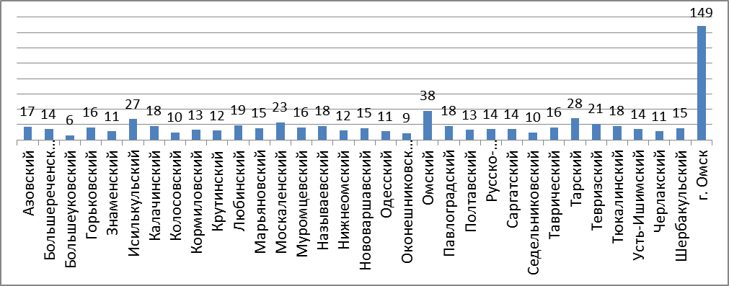
Доля ОО, определялась от общего количества общеобразовательных организаций в МР, реализующих основные образовательные программы основного общего образования. Количество данных школ в разрезе МР представлены на рисунке 1.
Рис. 1. Количество общеобразовательных организаций МР, реализующих основные образовательные программы основного общего образования
Результаты муниципальных районов (далее − МР) по показателю «Доля ОО, в которых планируемые результаты освоения обучающимися ООП ООО содержат предметные результаты по учебным предметам «ОБЗР», «Труд (технология)», от общего количества ОО в МР, реализующих программы ООО представлены на рисунке 2.
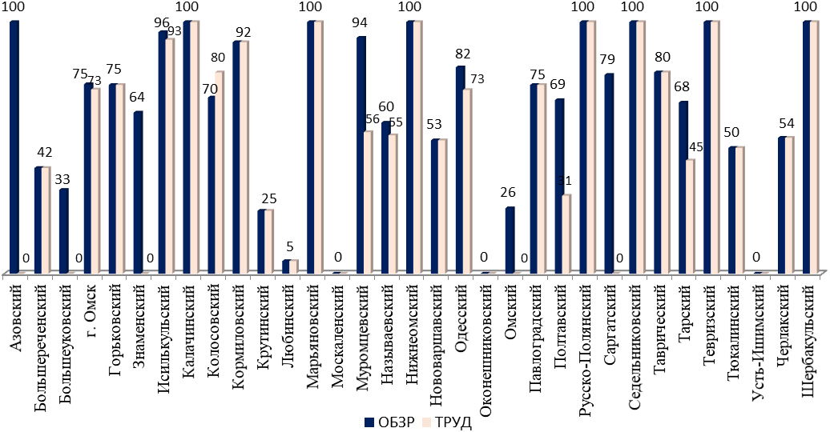
Рис. 2. Результаты МР по показателю: доля ОО, в которых планируемые результаты освоения обучающимися ООП ООО содержат предметные результаты по учебным предметам «ОБЗР», «Труд»

По результатам мониторинга выявлено, что только в 7 МР (Калачинский, Марьяновский, Нижнеомский, Русско-Полянский, Седельниковский, Тевризский, Шербакульский МР) 100% ОО внесли предметные результаты по учебным предметам «ОБЗР», «Труд» в целевой раздел ООП ООО. В Азовском МР 100% значение показателя зафиксировано по учебному предмету «ОБЗР», при этом по учебному предмету «Труд (технология») данный показатель имеет нулевое значение.
Анализ результатов показывает, что в большей степени школы отработали с планируемыми результатами по учебному предмету «ОБЗР» - среднее значение по данному показателю составляет - 66%, в то время как по учебному предмету «Труд (технология») всего 53%. По учебному предмету «Труд (технология») в 8 МР 100% образовательных организаций не приступали к корректировке планируемых результатов (Азовский, Большеуковский, Знаменский, Москаленский, Оконешниковский, Омский, Саргатский, Усть-Ишимский МР).
Следует отметить, что в Москаленском МР, Оконешниковском МР и Усть-Ишимском МР нулевое значение показателя зафиксировано сразу по двум предметам, а в Любинском МР всего 5% ОО приступили к работе с целевым разделом ООП.
Результаты муниципальных районов по показателю «Доля ОО, в которых система оценки достижения планируемых результатов освоения ООП ООО содержит описание объектов оценки по определению уровня достижения предметных планируемых результатов, определенных в рабочих программах учебных предметов «ОБЗР», «Труд (технология)» от общего количества ОО в МР, реализующих программы ООО представлены на рисунке 3.
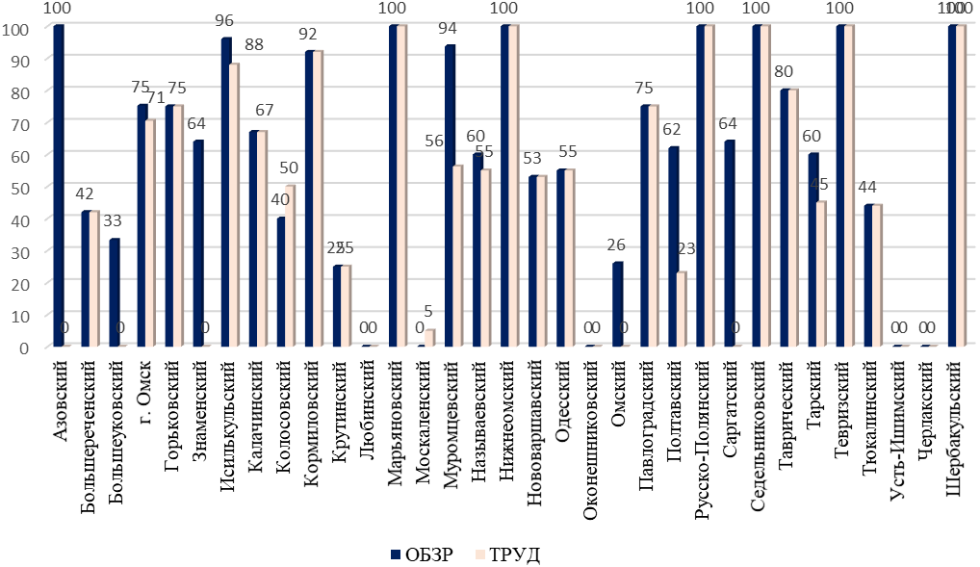
Рис.3 Результаты МР по показателю «Доля ОО, в которых система оценки достижения планируемых результатов освоения ООП ООО содержит описание объектов оценки по определению уровня достижения предметных планируемых результатов, определенных в рабочих программах учебных предметов «ОБЗР», «Труд (технология)»

По результатам мониторинга выявлено, что только в 6 МР (Марьяновский, Нижнеомский, Русско-Полянский, Седельниковский, Тевризский, Шербакульский МР) 100% ОО внесли изменения в ООП ОО в целевой раздел по учебным предметам «ОБЗР», «Труд» в целевой раздел ООП ООО. В Азовском МР 100% значение показателя зафиксировано по учебному предмету «ОБЗР», при этом по учебному предмету «Труд (технология») данный показатель имеет нулевое значение.
Анализ результатов показывает, что в большей степени школы отработали с планируемыми результатами по учебному предмету «ОБЗР» - среднее значение по данному показателю составляет - 60%, в то время как по учебному предмету «Труд (технология») всего 49%. Ситуация аналогичная с первым показателем. В 9 МР 100% образовательных организаций не приступали к корректировке ООП по учебному предмету «Труд (технология») это Азовский, Большеуковский, Знаменский, Любинский, Оконешниковский, Омский, Саргатский, Усть-Ишимский, Черлакский МР.
Нулевое значение показателя по двум предметам зафиксировано в Любинском, Оконешниковском, Усть-Ишимском и Черлакском МР.
Результаты муниципальных районов по показателю «Доля ОО, в которых в ООП ООО включены рабочие программы по учебным предметам «ОБЗР», «Труд (технология)» от общего количества ОО в МР, реализующих программы ООО представлены на рисунке 4.
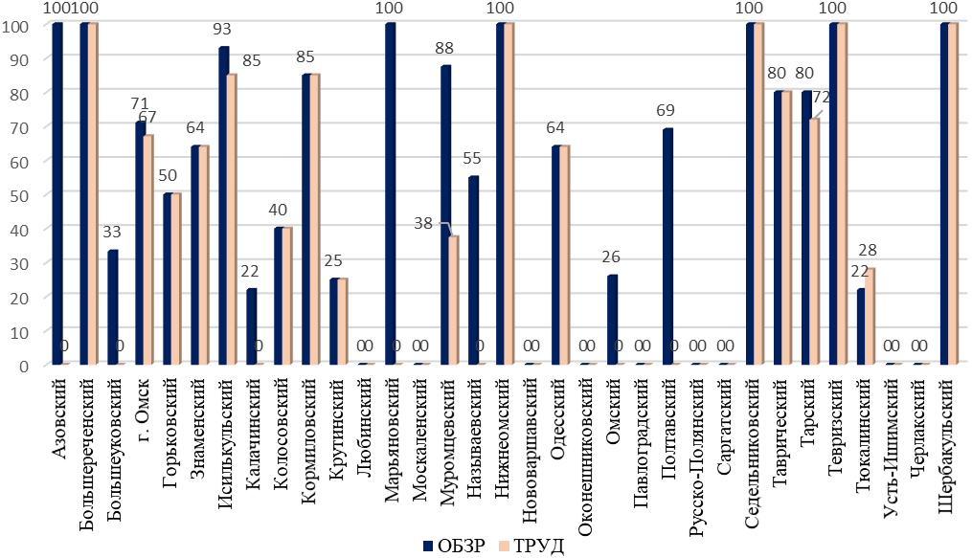
Рис.4 «Доля ОО, в которых в ООП ООО включены рабочие программы по учебным предметам «ОБЗР», «Труд (технология)»

По результатам мониторинга выявлено, что только в 5 МР (Большереченский, Нижнеомский, Седельниковский, Тевризский, Шербакульский) 100% ОО внесли изменения в ООП ОО в содержательный раздел по учебным предметам «ОБЗР», «Труд» в целевой раздел ООП ООО. В Азовском и Марьяновском МР 100% значение показателя зафиксировано по учебному предмету «ОБЗР», при этом по учебному предмету «Труд (технология») данный показатель имеет нулевое значение.
По учебному предмету «ОБЗР» среднее значение по показателю составляет Доля ОО, в которых в ООП ООО включены рабочие программы по учебным предметам «ОБЗР», «Труд (технология)» составляет - 51%, по учебному предмету «Труд (технология») всего 33%.
В 16 МР 100% образовательных организаций не приступали к разработке рабочих программ по учебному предмету «Труд (технология»). 9 МР (Любинский, Москаленский, Нововаршавский, Оконешниковский, Павлоградский, Русско-Полянский, Саргатский, Усть-Ишимский, Черлакский МР) имеют нулевое значение показателя сразу по двум предметам.
Результаты муниципальных районов по показателю «Доля ОО, в которых учебный план ООО содержит наименование предметной области «Основы безопасности и защиты Родины» в соответствии с ФГОС ООО» от общего количества ОО в МР, реализующих программы ООО представлены на рисунке 5.
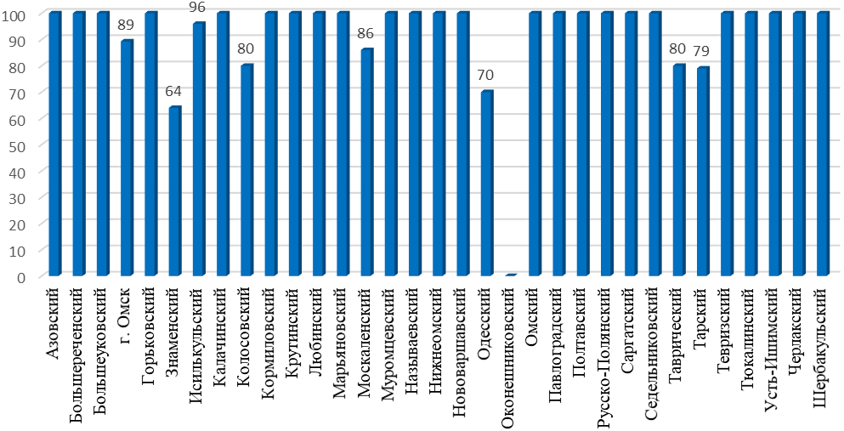
Рис.5 «Доля ОО, в которых учебный план ООО содержит наименование предметной области «Основы безопасности и защиты Родины» в соответствии с ФГОС ООО»
По результатам мониторинга выявлено, что в 24 МР, что составляет 72,7%, в учебные планы ООО всех образовательных организаций включено наименование предметной области «Основы безопасности и защиты Родины» в соответствии с ФГОС ООО. В 8 МР (г. Омск, Знаменский, Исилькульский, Колосовский, Москаленский, Таврический, Тарский МР) более 60% ОО скорректировали наименование предметной области «Основы безопасности и защиты Родины» в соответствии с ФГОС ООО.
В Оконешниковском МР ни одна из ОО не внесла изменения в учебные планы ООП ООО.
Результаты муниципальных районов по следующим двум показателям, связанным с корректировкой наименования учебных предметов и распределением часов на их изучения по классам в учебных планах соотносится с результатами по предыдущему показателю: в 24 МР 100% образовательных организаций внесли изменения в соответствии с ФГОС ООО в учебные планы ООП ООО, в 8 МР
(г. Омск, Знаменский, Исилькульский, Колосовский, Москаленский, Таврический, Тарский МР) значение по данному показателю составляет от 64% до 96%, в Оконешниковском МР ни одна из ОО не внесла изменения по данному показателю, что может объясняться некорректным заполнением формы.
Результаты по показателям «Доля, в которых учебный план ООО содержит учебные предметы «Основы безопасности и защиты Родины», «Труд (технология)» и «Доля ОО, в которых определено количество часов на изучение учебных предметов «ОБЗР» (не менее 2-х часов на уровень образования /по 1 часу в неделю для 8-9-х классов), «Труд (технология)» не менее 8 часов на уровень образования /по 2 часа в неделю для 5-7-х классов, по 1 часу в неделю для 8-9-х классов)» от общего количества ОО в МР, реализующих программы ООО представлены на рисунках 6 и 7 соответственно.
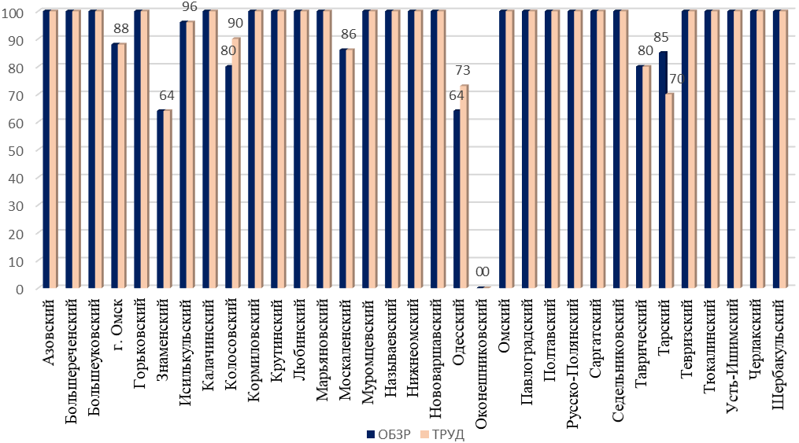
Рис.6 «Доля ОО, в которых учебный план ООО содержит учебные предметы «Основы безопасности и защиты Родины», «Труд(технология)»
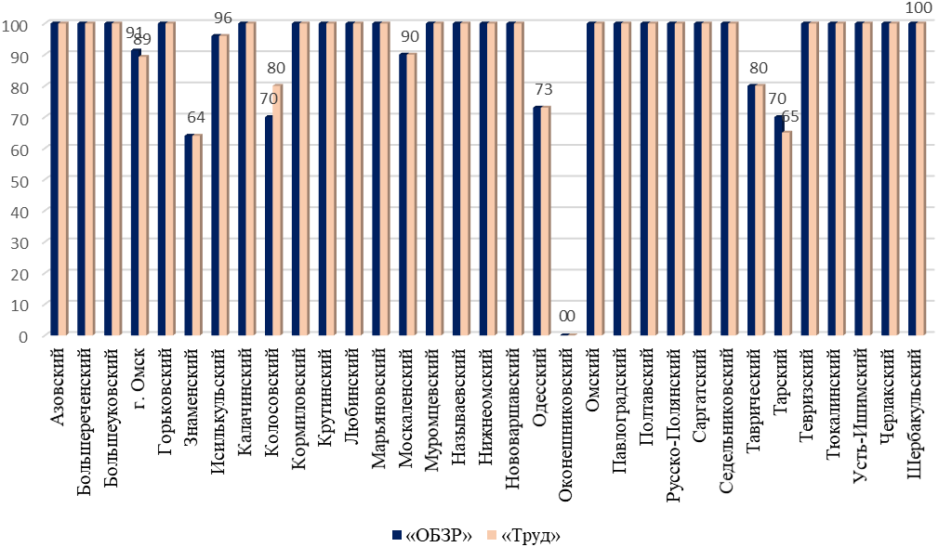

Рис.7 «Доля ОО, в которых определено количество часов на изучение учебных предметов «ОБЗР» (не менее 2-х часов на уровень образования /по 1 часу в неделю для 8-9-х классов), «Труд (технология)» не менее 8 часов на уровень образования /по 2 часа в неделю для 5-7-х классов, по 1 часу в неделю для 8-9-х классов)»

Результаты муниципальных районов по показателю «Доля ОО, в которых характеристика условий реализации ООП ООО содержит описание условий для реализации учебных предметов «Основы безопасности и защиты Родины», «Труд (технология)» в соответствии с ФГОС ООО» от общего количества ОО в МР, реализующих программы ООО представлены на рисунке 8.
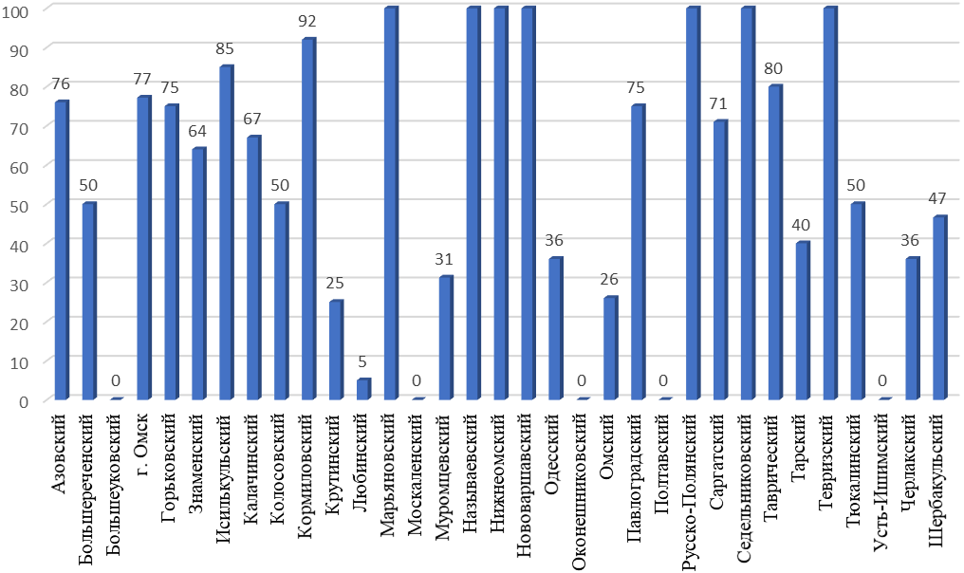
Рис.8 «Доля ОО, в которых характеристика условий реализации ООП ООО содержит описание условий для реализации учебных предметов «Основы безопасности и защиты Родины», «Труд (технология)» в соответствии с ФГОС ООО»

По результатам мониторинга выявлено, что в 7 МР (Марьяновский, Называевский, Нижнеомский, Русско-Полянский, Седельниковский, Тевризский МР) все образовательные организации внесли изменения по данному показателю в организационный раздел ООП ООО в соответствии с ФГОС ООО.
Анализ показал, что в 15 МР (Азовский, Большереченский, г. Омск, Горьковский, Знаменский, Исилькульский, Калачинский, Колосовский, Кормиловский, Павлоградский, Саргатский, Таврический, Тарский, Тюкалинский, Шербакульский МР) значение показателя составляет более 40%.
Менее 40% ОО провели корректировку организационного раздела ООП ООО по данному показателю в 6 МР (Крутинский, Любинский, Муромцевский, Одесский, Омский, Черлакский МР).
Необходимо отметить, что в Большеуковском, Москаленском, Оконешниковском, Полтавском, Усть-Ишимском МР ни одна из ОО не внесла изменений по данному показателю.
Распределение количества ОО по показателям, связанным с внесением корректив в соответствии с нормативными документами в ООП и ООО, касающимся учебных предметов «ОБЗР» и Труд(Технология) в процентах представлено в таблице 1.

Распределение ОО по показателям
Таблица 1
Наименование показателя | Среднее значение показателя по региону (%)
Наименование показателя | ОБЗР | ТРУД
Доля ОО, в которых планируемые результаты освоения обучающимися ООП ООО содержат предметные результаты по учебным предметам «ОБЗР», «Труд (технология)»; | 66 | 53
Доля ОО, в которых система оценки достижения планируемых результатов освоения ООП ООО содержит описание объектов оценки по определению уровня достижения предметных планируемых результатов, определенных в рабочих программах учебных предметов «ОБЗР», «Труд (технология)» | 60 | 49
Доля ОО, в которых в ООП ООО включены рабочие программы по учебным предметам «ОБЗР», «Труд (технология)»; | 51 | 36
Доля ОО, в которых учебный план ООО содержит наименование предметной области «Основы безопасности и защиты Родины» в соответствии с ФГОС ООО; | 92 | -
Доля, в которых учебный план ООО содержит учебные предметы «Основы безопасности и защиты Родины», «Труд(технология)»; | 92 | 92
Доля ОО, в которых определено количество часов на изучение учебных предметов «ОБЗР» (не менее 2-х часов на уровень образования /по 1 часу в неделю для 8-9-х классов), «Труд (технология)» не менее 8 часов на уровень образования /по 2 часа в неделю для 5-7-х классов, по 1 часу в неделю для 8-9-х классов); | 92 | 92
Доля ОО, в которых характеристика условий реализации ООП ООО содержит описание условий для реализации учебных предметов «Основы безопасности и защиты Родины», «Труд (технология)» в соответствии с ФГОС ООО | 56 | -
Среднее значение по региону | 73 | 64
В 3 МР (Нижнеомский, Седельниковский, Марьяновский МР) ОО имеют 100% значение результатов по всем показателям данного мониторинга - внесены изменения во все разделы ООП ООО по учебным предметам «Основы безопасности и защиты Родины» и «Труд (технология)». В 20 МР значение по всем показателям составляет выше 50% выполнения для 2-х предметов. Менее 50% выполнения по одному из предметов зафиксировано у 9 ОО. Самый низкий показатель по данной группе показателей в Оконешниковском МР – 0%

СРЕДНЕЕ ОБЩЕЕ ОБРАЗОВАНИЕ
Анализ результатов мониторинга в части внесения изменений по учебному предмету «ОБЗР» в основные образовательные программы среднего общего образования представлен следующими позициями:
- Доля ОО, в которых планируемые результаты освоения обучающимися ООП СОО содержат предметные результаты по учебному предмету «ОБЗР»;
- Доля ОО, в которых система оценки достижения планируемых результатов освоения ООП СОО содержит описание объектов оценки по определению уровня достижения предметных планируемых результатов, определенных в рабочей программе учебного предмета «ОБЗР»;
- Доля ОО, в которых в ООП СОО включена рабочая программа по учебному предмету «ОБЗР»;
- Доля ОО, в которых учебный план СОО содержит наименование предметной области «Основы безопасности и защиты Родины» в соответствии с ФГОС СОО;
- Доля ОО, в которых учебный план СОО содержит учебный предмет «Основы безопасности и защиты Родины»;
- Доля ОО, в которых определено количество часов на изучение учебного предмета «ОБЗР» (не менее 2-х часов на уровень образования /по 1 часу в неделю для 10-11-х классов);
- Доля ОО, в которых характеристика условий реализации ООП СОО содержит описание условий для реализации учебного предмета «Основы безопасности и защиты Родины» в соответствии с ФГОС СОО
Источником данных для расчета показателя являются сведения, сбор которых осуществляется на муниципальном уровне.
Доля ОО, определялась от общего количества общеобразовательных организаций в МР, реализующих основные образовательные программы среднего общего образования. Количество данных школ в разрезе МР представлено
на рисунке 1.
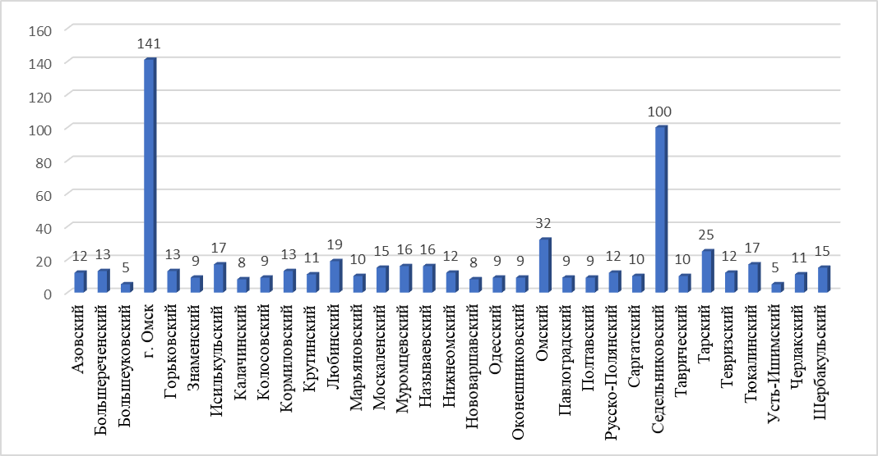
Рис. 1. Количество общеобразовательных организаций МР, реализующих основные образовательные программы среднего общего образования

Результаты муниципальных районов по показателю «Доля ОО, в которых планируемые результаты освоения обучающимися ООП СОО содержат предметные результаты по учебному предмету «ОБЗР», от общего количества ОО в МР, реализующих программы СОО представлены на рисунке 2.

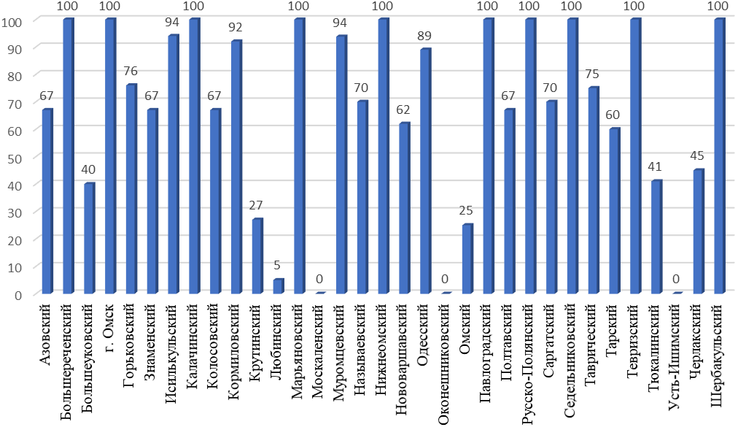

Рис.2 «Доля ОО, в которых планируемые результаты освоения обучающимися ООП СОО содержат
предметные результаты по учебному предмету «ОБЗР»
По результатам мониторинга выявлено, что только в 10 МР (Большереченский, г. Омск, Калачинский, Марьяновский, Нижнеомский, Павлоградский, Русско-Полянский, Седельниковский, Тевризский, Шербакульский МР) 100% ОО внесли предметные результаты по учебному предмету «ОБЗР» в целевой раздел ООП СОО. Более 40% образовательных организаций приступали к корректировке планируемых результатов в 17 МР.
В Крутинском МР внесли изменения в 27% ОО в целевой раздел ООП СОО, в Омском - 25%, Любинском - всего 5%.
В Москаленском, Оконешниковском и Усть-Ишимском МР зафиксировано нулевое значение по данному показателю.
Среднее значение по данному показателю составляет - 68%.
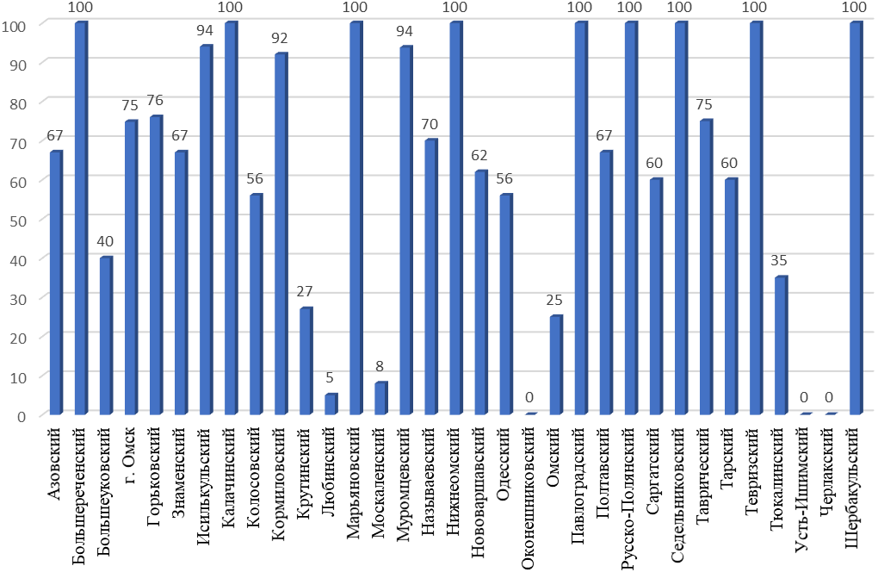
Результаты муниципальных районов по показателю «Доля ОО, в которых система оценки достижения планируемых результатов освоения ООП СОО содержит описание объектов оценки по определению уровня достижения предметных планируемых результатов, определенных в рабочей программе учебного предмета «ОБЗР» от общего количества ОО в МР, реализующих программы СОО представлены на рисунке 3.

Рис.3 «Доля ОО, в которых система оценки достижения планируемых результатов освоения ООП СОО содержит описание объектов оценки по определению уровня достижения предметных планируемых результатов, определенных в рабочей программе учебного предмета «ОБЗР»

По результатам мониторинга выявлено, что только в 9 МР (Большереченский, Калачинский, Марьяновский, Нижнеомский, Павлоградский, Русско-Полянский, Седельниковский, Тевризский, Шербакульский МР) 100% ОО внесли изменения в ООП ОО в целевой раздел по учебным предметам «ОБЗР» в целевой раздел ООП СОО. В Оконешниковском, Усть-Ишимском и Черлакском МР показатель по учебному предмету «ОБЗР» имеет нулевое значение.
В 16 МР более 40% образовательных организаций приступали к корректировке ООП по данному показателю. В 5 МР внесли изменения менее 40% ОО (Крутинский - 27%, Любинский - 5%, Москаленский - 8%, Омский - 25%, Тюкалинский - 35%).
Среднее значение по данному показателю составляет - 64%.
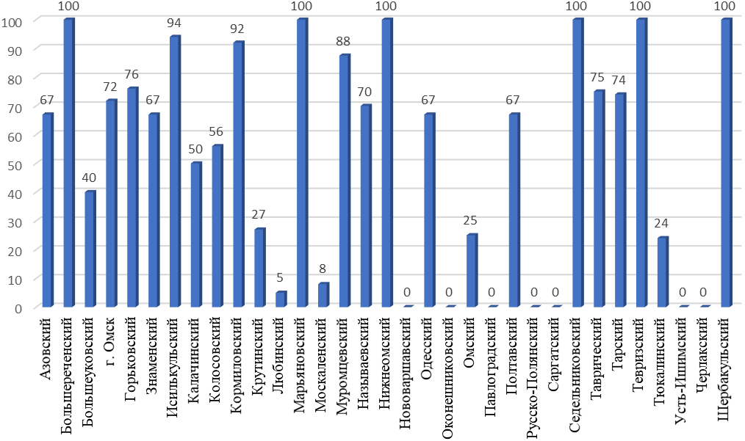
Результаты муниципальных районов по показателю «Доля ОО, в которых в ООП СОО включена рабочая программа по учебному предмету «ОБЗР» от общего количества ОО в МР, реализующих программы СОО представлены на рисунке 4.

Рис.4 «Доля ОО, в которых в ООП СОО включена рабочая программа по учебному предмету «ОБЗР»

По результатам мониторинга выявлено, что только в 6 МР (Большереченский, Марьяновский, Нижнеомский, Седельниковский, Тевризский, Шербакульский) 100% ОО внесли изменения по учебному предмету «ОБЗР» в содержательный раздел ООП СОО. В Нововаршавском, Оконешниковском, Павлоградском, Русско-Полянском, Саргатском, Усть-Ишимском, Черлакском МР данный показатель имеет нулевое значение.
В 15 МР более 40% образовательных организаций приступали к корректировке ООП по данному показателю. Наиболее низкие значения по показателю (менее 40%) зафиксированы в 5 МР (Крутинский - 27%, Любинский - 5%, Москаленский - 8%, Омский - 25%, Тюкалинский - 24%).
Среднее значение по данному показателю составляет - 53%.
Результаты муниципальных районов (далее - МР) по показателю «Доля ОО, в которых учебный план СОО содержит наименование предметной области «Основы безопасности и защиты Родины» в соответствии с ФГОС СОО» от общего количества ОО в МР, реализующих программы СОО представлены на рисунке 5.
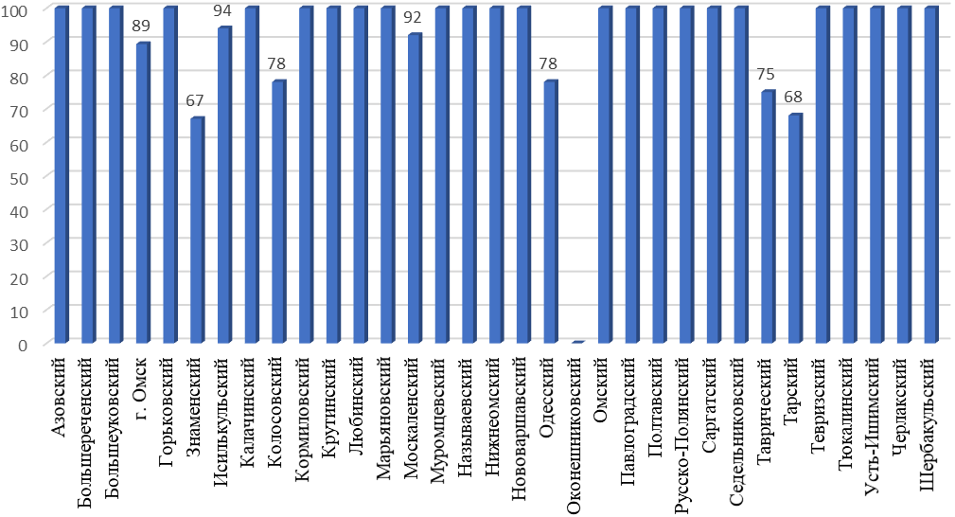

Рис.5 «Доля ОО, в которых учебный план СОО содержит наименование предметной области «Основы безопасности и защиты Родины» в соответствии с ФГОС СОО»

Анализ результатов показывает, что в 24 МР 100% ОО внесли изменения в учебный план по учебному предмету «ОБЗР» в содержательный раздел ООП СОО в соответствии с ФГОС СОО.
В 8 МР более 67% образовательных организаций приступали к корректировке ООП учебных планов в части изменения наименования предметной области. Только в Оконешниковском МР данный показатель имеет нулевое значение.
Среднее значение по данному показателю составляет - 92%.
Результаты муниципальных районов по следующим двум показателям, связанным с корректировкой наименования учебного предмета и распределения часов на его изучение по классам в учебных планах соотносится с результатами по предыдущему показателю: в 24 МР 100% образовательных организаций внесли изменения в соответствии с ФГОС СОО в учебные планы ООП СОО. В 8 МР более 67% образовательных организаций приступали к корректировке учебных планов в соответствии с ФГОС СОО по данному показателю. Оконешниковский МР имеет нулевое значение по данному показателю.
Среднее значение по данным показателям составляет - 72,7%.

Результаты по показателям Доля ОО, в которых учебный план СОО содержит учебный предмет «Основы безопасности и защиты Родины» и «Доля ОО, в которых определено количество часов на изучение учебного предмета «ОБЗР» (не менее 2-х часов на уровень образования /по 1 часу в неделю для 10-11-х классов)» от общего количества ОО в МР, реализующих программы СОО представлены на рисунках 6 и 7 соответственно.
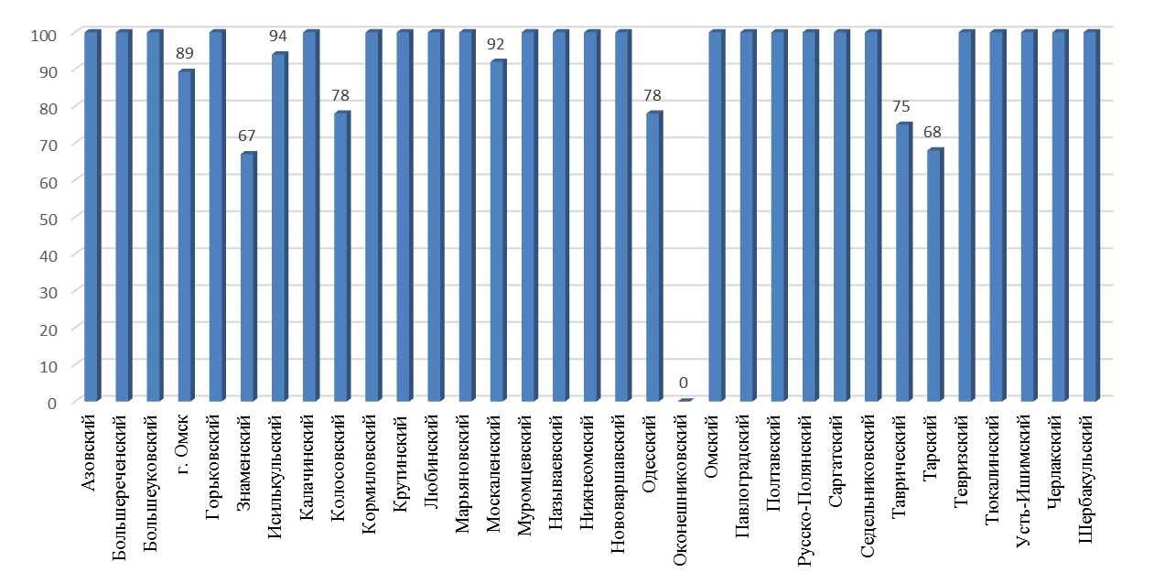
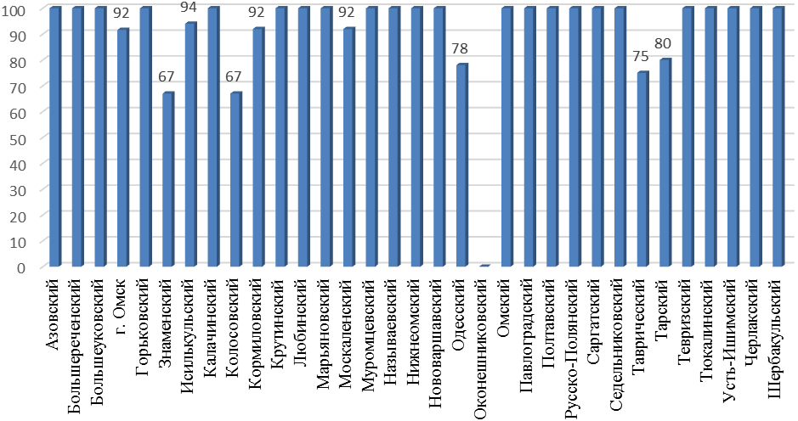

Рис.6 Доля ОО, в которых учебный план СОО содержит учебный предмет «Основы безопасности и защиты Родины»

Рис.7 «Доля ОО, в которых определено количество часов на изучение учебного предмета «ОБЗР» (не менее 2-х часов на уровень образования /по 1 часу в неделю для 10-11-х классов)»

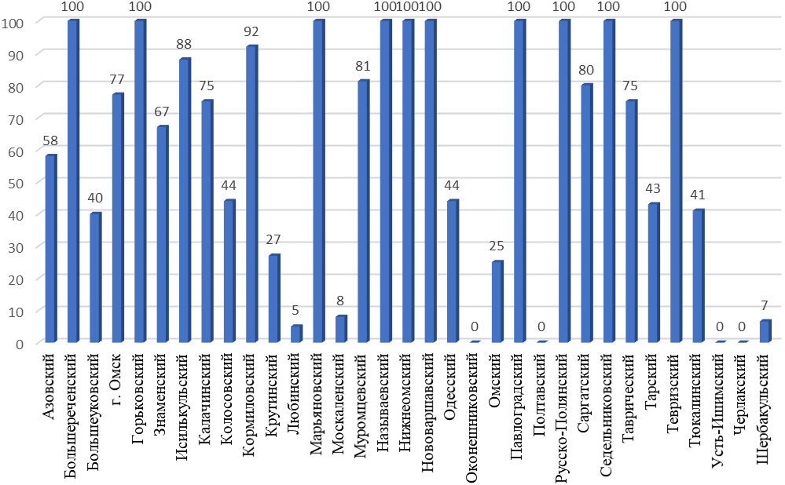
Результаты муниципальных районов по показателю «Доля ОО, в которых характеристика условий реализации ООП СОО содержит описание условий для реализации учебного предмета «Основы безопасности и защиты Родины» в соответствии с ФГОС СОО» от общего количества ОО в МР, реализующих программы СОО представлены на рисунке 8.

Рис.8 Доля ОО, в которых характеристика условий реализации ООП СОО содержит описание условий для реализации учебного предмета «Основы безопасности и защиты Родины» в соответствии с ФГОС СОО»

По результатам мониторинга выявлено, что только в 10 МР (Большереченский, Горьковский, Марьяновский, Называевский, Нижнеомский, Нововаршавский, Павлоградский, Русско-Полянский, Седельниковский, Тевризский МР) 100% ОО внесли изменения по учебному предмету «ОБЗР» в организационный раздел ООП СОО в соответствии с ФГОС СОО.
Среднее значение по данному показателю составляет - 60%.
В 14 МР более 40% образовательных организаций провели корректировку организационного раздела ООП СОО в соответствии с ФГОС СОО по данному показателю. 5 МР имеют низкие значения по показателю - данную работу провели менее 40 % ОО (Крутинский - 27%, Любинский - 5%, Москаленский - 8%, Омский - 25%, Шербакульский - 7%).
Нулевое значение по данному показателю зафиксировано в Оконешниковском, Полтавском, Усть-Ишимском и Черлакском МР.
Распределение количества ОО по показателям, связанным с внесением корректив в соответствии с нормативными документами в ООП СОО, касающимся учебного предмета «ОБЗР» в процентах представлено в таблице 2.

Распределение ОО по показателям
Таблица 2
Наименование показателя | ОБЗР
Доля ОО, в которых планируемые результаты освоения обучающимися ООП СОО содержат предметные результаты по учебному предмету «ОБЗР» | 68
Доля ОО, в которых система оценки достижения планируемых результатов освоения ООП СОО содержит описание объектов оценки по определению уровня достижения предметных планируемых результатов, определенных в рабочей программе учебного предмета «ОБЗР» | 64
Доля ОО, в которых в ООП СОО включена рабочая программа по учебному предмету «ОБЗР» | 53
Доля ОО, в которых учебный план СОО содержит наименование предметной области «Основы безопасности и защиты Родины» в соответствии с ФГОС СОО | 92
Доля ОО, в которых учебный план СОО содержит учебный предмет «Основы безопасности и защиты Родины» | 92
Доля ОО, в которых определено количество часов на изучение учебного предмета «ОБЗР» (не менее 2-х часов на уровень образования /по 1 часу в неделю для 10-11-х классов) | 92
Доля ОО, в которых характеристика условий реализации ООП СОО содержит описание условий для реализации учебного предмета «Основы безопасности и защиты Родины» в соответствии с ФГОС СОО | 60
Среднее значение по региону | 74

В 5 МР ОО имеют 100% значение результатов по всем показателям (Большереченский, Марьяновский, Нижнеомский, Седельниковский, Тевризский МР). В 23 МР значение показателя составляет выше 50% выполнения. Менее 50% выполнения зафиксировано в ОО 5 МР (Любинский, Москаленский, Оконешниковский, Усть-Ишимский, Черлакский МР). Самый низкий показатель по данной группе показателей зафиксирован в Оконешниковском МР – 0%.

Выводы в разрезе показателей
По итогам проведения мониторинга готовности муниципальных систем образования к введению учебных предметов «Основы безопасности и защиты Родины» и «Труд (технология)» в общеобразовательных организациях, расположенных на территории Омской области в 2024/2025 учебном году можно сделать следующие выводы:
- в целом, следует отметить высокий уровень готовности образовательных организаций к введению учебных предметов «Основы безопасности и защиты Родины» и «Труд (технология)», средние значения выполнения по региону составляют:
1) на уровне ООО 73% по учебному предмету «ОБЗР», 64% по учебному предмету «Труд (технологии)»,
2) на уровне СОО 74% по учебному предмету ОБЗР;
- наиболее отработанным аспектом, в части внесения изменений в ООП ООО и ООП СОО, является корректировка организационных разделов основных образовательных программ по уровням образования, а именно изменение наименования учебных предметов «Основы безопасности и защиты Родины» и «Труд (технология)» и распределение часов на их изучение по классам.
- менее отработанными остаются целевой и содержательный разделы основных образовательных программ, в части внесения изменений в планируемые результаты, систему оценки достижения планируемых результатов и наличия рабочих программ по учебным предметам.
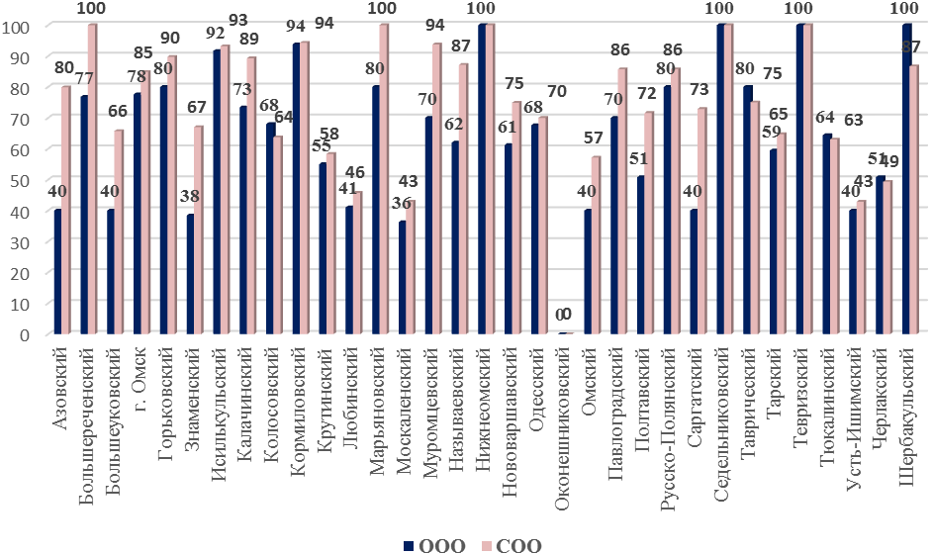
Общая ситуация по внесению изменений в ООП ООО и ООП СОО по учебным предметам в соответствии с ФГОС ОО и ФООП представлена на рисунке 9.

Рис.9 Доля ОО МР, которые провели корректировку основных образовательных программ, в части внесения изменений по учебном предметам «ОБЗР» , «Труд(технология)» по уровням образования в соответствии с ФГОС ОО и ФООП

Анализ результатов показывает, что на период проведения мониторинга только 3 МР 100% образовательных организаций внесли изменения в ООП ООО и ООП СОО по учебным предметам «ОБЗР» и «Труд (технология). Это - Нижнеомский, Седельниковский, Тевризский МР.
В Большереченском и Марьяновском МР 100% школ внесли изменения в ООП среднего общего образования. По основному общему образованию результаты данных МР составляют 77% и 80% соответственно.
Наиболее низкие результаты имеют Любинский МР (41% ООО и 46% СОО), Москаленский МР (36% ООО и 43% СОО), Усть-Ишимский МР (40% ООО и 43% СОО) Черлакский МР (51% ООО и 49% СОО).
Оконешниковский МР имеет нулевое значение показателей по всем уровням, и как было отмечено выше, это может быть связано с некорректным заполнением формы сбора информации.
Следует предположить, что факторами, в наибольшей степени влияющими на полученные результаты, являются:
- системная работа в муниципальных районах со стороны органов управления образованием, показавших высокие результаты с образовательными организациями по внесению изменений в ООП ООО и ООП СОО, и соответственно отсутствие контроля и сопровождения образовательных организаций в муниципальных системах образования, продемонстрировавших низкие результаты;
- ситуация по внесению изменений в целевой и содержательный разделы основных образовательных программ на момент проведения мониторинга может быть напрямую связана с отсутствием рабочих программ по учебным предметам в конструкторе рабочих программ на сайте «Единое содержание общего образования» ФГБНУ «Институт стратегии развития образования».
Изменение ситуации в положительную сторону и обеспечение 100% выполнения мер и мероприятий по введению учебных предметов «ОБЗР» и «Труд (технология)» в общеобразовательных организациях в соответствии с Дорожной картой по введению учебных предметов «Основы безопасности и защиты Родины» и «Труд (технология)» в общеобразовательных организациях, расположенных на территории Омской области в 2024/2025 учебном году, утвержденной заместителем Председателя Правительства Омской области, Министром образования Омской области
от 24 апреля 2024 года будет являться:
- организация контроля со стороны муниципальных органов управления образованием (далее − МОУО) в части выполнения мер/ мероприятий Дорожной карты;
- обеспечение методического сопровождения образовательных организаций по корректировке основных образовательных программ основного общего и среднего общего образования;
- проведение МОУО дополнительной самодиагностики в августе 2024 года на предмет определения уровня готовности образовательных организаций к введению учебных предметов «ОБЗР», Труд (технология).

